附件2

2021年度

阿坝州科学技术协会部门决算

已经保密审查、内容审定，同意对外公开
目录

公开时间：2022年9月29日

第一部分 部门概况 4
一、基本职能及主要工作 4
二、机构设置 15
第二部分 2021年度部门决算情况说明 16
一、 收入支出决算总体情况说明 16
二、 收入决算情况说明 16
三、 支出决算情况说明 17
四、财政拨款收入支出决算总体情况说明 18
五、一般公共预算财政拨款支出决算情况说明 19
六、一般公共预算财政拨款基本支出决算情况说明 21
七、“三公”经费财政拨款支出决算情况说明 22
八、政府性基金预算支出决算情况说明 24
九、 国有资本经营预算支出决算情况说明 24
十、 其他重要事项的情况说明 24
第三部分 名词解释 26
第四部分 附件 29
附件 29
一、项目概况 38
二、项目资金申报及使用情况 39
三、项目实施及管理情况 40
四、项目绩效情况 40
五、评价结论及建议 41
第五部分 附表 43

第一部分 部门概况

一、基本职能及主要工作

（一）主要职能。

①开展学术交流，活跃学术思想，促进学科发展，推动决策科学化和民主化。②宏扬科学精神，普及科学知识；科学思想和科学方法，捍卫科学尊严，推广先进技术，开展青少年科学技术教育活动，提高全民族科学文化素质。③反映科技工作者的意见和要求，维护科技工作者的合法权益。组织科技工作者参与科技政策、法规制度，引导科技工作者在全国家和社会事务管理中发挥积极作用。④表彰奖励有突出贡献的优秀科技团体和科技工作者，举荐人才。⑤开展科学论证、咨询服务，提出政策建议，促进科技成果的转化。⑥开展同州外民间科技交流与合作，发展同国外的科技团体和人员的友好交往，促进对外开放。⑦对所属州级学会、协会进行管理，对基层科协进行业务指导。⑧承担州委，州政府和上级科协交办的其它事项

（二）2021年重点工作完成情况。
2021年，在州委、州政府的坚强领导下，在省科协的大力关心指导下，州科协领导班子紧紧围绕州委、州政府中心工作，扎实开展各项工作，科协治理体系不断完善、治理能力不断增强，服务水平和服务质量不断提高，班子的向心力、凝聚力、战斗力进一步增强，政治判断力、政治领悟力、政治执行力进一步升华。

1.加强理论学习，提高政治站位
全年，组织开展党组理论学习中心组学习、党组会前学纪学法、支部党员学习、全体干部职工学习会等共计70余次。深入习近平新时代中国特色社会主义思想，学习习近平总书记在十九届五中、六中全会、庆祝中国共产党成立100周年大会、“七一”建党、党史学习教育动员大会、全国脱贫攻坚总结表彰大会、中央经济工作会等发表的重要讲话精神，学习党章、《关于新形势下党内政治生活的若干准则》《中国共产党党内监督条例》《中共中央关于党的百年奋斗重大成就和历史经验的决议》和党中央关于民主生活会的有关要求，学习《中共四川省委关于深入学习贯彻党的十九届六中全会精神巩固党史学习教育成果的决定》和《中共阿坝州委关于提高政治判断力、政治领悟力、政治执行力，在落实中创新、在创新中落实，促进高质量发展的决定》，学习省委第十一届八次、九次、十次全会和州委十一届十次、十一次、十二次全会，以及全州第十二次党代会精神、州第十三届人代会精神和政协阿坝州第十五届会议精神，深化学习领悟，提高政治素养，把握时代要求，进一步增强思想自觉、行动自觉。

2.立足科协定位，作出科协贡献
（1）“天府科技云”服务提质增效。把科协各项业务工作融入天府科技云服务，统筹推进。积极开展全员“保姆式”服务工作，按照“一人一策”“一单一策”服务标准，领导干部和党员同志带头，以身作则、率先垂范，全州科协系统财政供养人员全员参与，全年“保姆”服务单数553单，完成数量406单。全州科技“保姆”24小时全程在线挖掘科技供需、促成项目对接合作，高质量完成了12月15-17日在成都召开的首届“科创会”，遴选科技项目100个，推介重点项目56个，达成意向性合作22项，金额1800余万元。
（2）主动作为，加强阵地建设。州科协班子积极贯彻新发展理念，认真谋划科协在阿坝州“十四五”经济发展主要目标和2035年远景目标中的重要作用。一是稳中求进提高“天府科技云”注册率，丰富推送内容，提升使用者科学文化素质，平台累计注册科技工作者20634人，注册组织机构用户1810户；二是将科技馆建设纳入政府联席群团会议议题，协同有关部门落实了州科技馆项目建设的资金和场地问题。
（3）强化宣传，提高全民科学素质。以提高全民科学素质为目标，围绕各类主题活动加强科普宣传，开展了8次主题宣传活动，发放了科普宣传资料5000余册、科普宣传用品600余条，接受咨询服务的群众达800余人次。
（4）青少年科教工作显著增强。开展科技主题活动4期；开办创客科学等课程110节次；组织参加科技辅导员比赛团体和个人赛，均获得了三等奖；组织参加了“天府科技云服务”第二届科学传播大赛，组织参赛的5个项目共获得6项奖励，阿坝州科协获“优秀组织奖”；组织参加四川省第36届青少年科技创新大赛，在全州收集了科技创新作品60件作品参加大赛，获得了青少年科技创新成果二等奖3个、三等奖5个、辅导员科技创新成果三等奖1个、科学幻想绘画二等奖1个、三等奖4个、科技实践活动三等奖2个、青少年科学影像作品一等奖1个、三等奖2个、专项奖1个、基层赛事优秀组织单位3个、阿坝州科协荣获市级优秀组织单位；联合成都航空职业技术学院，在松潘开展了中小学“方程式飞机”设计与飞行比赛，设定了若干赛项和若干奖项获得者；邀请省科幻世界杂志社的特邀专家和州内优秀的青少年科技创新工作者为全州青少年科技工作组织者和骨干科技教师在马尔康开展了首届青少年科技创新工作培训会。
（5）助力地区经济社会发展。一是深入推进科普惠农项目实施。完成了2021年四川省科普专项资金361万的项目分配工作，阿坝州科普惠农兴村项目的组织申报、评审、报批等工作，今年的项目经费已下达到各县。二是乡土人才大赛成绩优异，组织全州11名选手参加四川省第五届农村乡土人才大赛取得优异成绩。大赛中，阿坝州选手表现突出，获两银、三铜、一最佳人气、六乡村贡献奖。
（6）加强学（协）会建设。一是积极开展学术论文征集活动。向全州各县科协、各州级学（协）会、企事业科协广泛征集科技学术论文，并经定向约稿等，收集各行业学术论文111篇。二是积极开展第五个“全国科技工作者日”活动。组织指导各县（市）科协、各学（协）会等开展全国科技工作者日活动，动员全州科协、科技局系统围绕“众心向党、自立自强”活动主题积极组织开展本年度的全国科技工作者日活动。该项工作被省科协评为全省优秀组织单位（六个市州）之一。三是积极推荐最美科技工作者。根据中共四川省委宣传部、省科协等五个部门的安排布置，州科协联合州委宣传部、州科技局向全州各基层单位广泛动员推荐我州最美科技工作者。
（7）做好脱贫攻坚和“两联一进”工作。强化服务倾注真情。针对帮扶的联系寺和贫困户困难，主动协调县乡有关单位，积极项目申报等相关事宜。一是积极为阿斯玛村阿坝小组开展农村房屋确权问题。该村一直存在的历史遗留问题就是阿坝小组村民在阿坝县上不了户，不能进行房屋确权等，在单位的关心和帮助下，这个问题得到了州、县两级的重视，现已在开展相关工作;二是积极科普宣传，科普讲座等。2021年上半年，州科协将脱贫攻坚和业务工作有机结合，到阿斯玛村开展工作5次，到阿坝县开展工作3次，参与干部50余人次，走访群众300余户；开展集中宣讲4次，组织文娱活动2次，参与群众1100余人次；发放慰问物资30000余元；提供春耕备耕服务指导2次，开展防汛指导3次，谋划集体经济发展措施2次，针对阿斯玛村发展壮大集体及加强科普阵地建设等给予了实用有效的建议，并给予了15万元项目补助资金；与阿斯玛村开展支部共建活动2次，与党员干部交心谈心43人次；向僧人捐赠藏汉英大词典7套，科普资料500余册，科普环保袋、围腰200余个；根据群众需求，组织专家编译印制《牦牛主要疫病防治》科普书籍1000册；组织省、州专家对阿斯玛村1名肢残儿童进行了详细检查及会诊；向联系群众及僧人捐款1300元。

三、加强党的建设，落实党风廉政工作
1.加强支部建设。选优配强了支部委员，深入开展“三分类三升级”工作，开展了党员积分制管理。全年，开展主题党日活动12次，召开党员大会6次、支委会12次，党组书记、支部书记上党课4次，与帮扶村联合开展共建活动2次。
2.加强党风廉政建设。一是深化“四风”纠治。深入推进机关作风建设，班子成员带头转作风、纠“四风”，深入查找机关内部存在的形式主义、官僚主义问题，大力整治庸政、怠政、懒政、不作为、慢作为、乱作为等问题。二是深化“四为”体检。结合党史学习教育活动，扎实推进“四为”体检，真正做到谋划工作，作“想为敢为、勤为善为”的科技工作者，扎实推进“我为群众办实事”，着力解决科技难题问题，让党联系群众的纽带更坚韧，桥梁更坚固。
3.紧抓意识形态工作。领导班子高度重视意识形态工作，成要求把意识形态工作作为党的建设的重要内容，将意识形态工作纳入民主生活会对照检查和班子述职内容，成立了由党组书记任组长，班子成员任副组长的意识形态工作领导小组，明确提出领导班子对意识形态工作负主体责任，党组书记是第一责任人，必须旗帜鲜明地站在意识形态工作第一线，带头抓意识形态工作。全年党组研究意识形态工作3次。

四、带好队伍，加强自身建设
1.强化廉政建设。扎实开展机关廉政文化建设活动，不断筑牢全会干部职工思想道德防线，尤其注重把廉政谈话、交心谈心作为关心干部、帮助干部、爱护干部和促进会机关党风廉政建设的一项重要举措，开展集体廉政谈话1次。各分管领导听取分管部（室）、队（馆）党风廉政建设情况汇报2次。结合党史学习教育活动的开展，组织专题学习会12次，组织全会干部职工前往卓克基廉政教育基地、汶川映秀震中纪念馆、马尔康“红军长征在阿坝”浮雕墙、阿坝州博物馆等地开展警示教育活动4次。利用“阿坝科协”微信公众号，在各个节假日前，在“阿坝科协”微信公众号平台上推送了廉洁提醒。同时，通过信息、微信等方式向全系统党员干部发送廉政过节提醒，提醒全体党员干部职工严格落实中央八项规定精神，持续加强作风建设，做好廉洁表率，戒奢以俭、廉洁过节、文明过节。
2.铸造高效干部队伍。为提升干部职工思想认识，提高工作能力和工作水平，刺激干部职工主动作为意识，一名参公同志得到提拔，调任一名事业同志到青少年部工作，积极筹备好“一报告两评议”工作，对新提拔的科级干部和对班子选人用人工作进行了民主评议。人员提拔与调任中严格遵守了相关规定。

五、强化责任分工，落实各项综合工作
1.开展普法依法治理工作。一是开展依法治州工作。今年，组织干部职工集中学习了《宪法》《民法典》《传染病防治法》《突发事件应对法》等法律法规。全年开展会前学纪学法20余次。二是“七五普法”工作。建立了中心组学法制度和干部职工学法制度，全年对中央、省、州重要会议精神，习近平总书记对四川工作系列重要指示精神，以及《宪法》《民法典》等法律法规组织开展了学习。结合业务科普宣传工作面向公众开展了法律宣传，在“两联一进”工作中，面向联系群众和联系僧侣开展了法治宣传。利用单位普法宣传角和“天府科技云服务”平台，组织开展了学习讨论。
2.抓好维护社会稳定工作。领导班子高度重视社会稳定工作，在维稳敏感期成立了单位24小时应急管理工作领导小组，将工作落实到人，每天对辖区进行全覆盖巡视，排查一切安全隐患，确保社会安全。在开展“两联一进”、脱贫攻坚以及基层调研中，面向基层群众开展了“感党恩”教育，开展了党的十九大和十九届五中、六中全会精神宣讲活动和爱国主义宣讲活动。
3.抓好安全生产工作。为切实抓好安全生产工作，确保国家集体财产安全和职工生命安全，我单位把安全生产重点工作、重大问题纳入党组研究，专门成立了安全生产工作领导小组，明确了安全生产工作分管领导，全年，在“安全生产月”活动期间张贴了安全宣传标语，在单位举办了“安全责任，重在落实”安全讲座，开展了消防安全培训。
4.落实节能减排工作。按照机关事务管理局建设节约型社会、大力开展行政机关节能减排工作要求，我单位及时在干部职工大会上学习传达了有关节能减排文件精神，成立了节能减排工作领导小组，明确工作目标，落实工作责任。厉行节约用电，严格控制办公用品消耗。
5.开展社会治安综合治理工作。今年，综治工作取得了明显的成效，主要表现:一是全年单位内部未发生一起群体性事件，信访工作达到了“四无”;定期走访各部室、职工家庭，帮助排查、化解各类矛盾和纠纷;本单位无一人参与邪教组织。二是没有发生一起刑事案件和治安案件，也没有发生一起安全事故;本单位人员无一人参与黄、赌、毒等社会丑恶现象;未发生职工犯罪案件。三是开展“修枝断根正形”工作。建立由党组书记牵头、分管领导组织、明确专人负责的工作机制。召开党组会学习文件精神，对标对表对清单把自己摆进去，对表现特征和表现形式逐一查摆自身问题，党组及班子成员画己画像、实事求是分别作了表态发言，起到良好带头作用。同时，召开职工会对文件进行扩大学习，要求全体干部职工对照“三类三十条”清单作对照表态发言。经组织开展，我单位全体干部职工无“两面人”“骑墙派”表现现象。
6.做好防灾减灾工作。一是通过科普宣传、科普进寺院、进学校、进社区、两联一进，开展防灾减灾，草原森林防火知识，现场发放了相关知识手册和宣传资料。悬挂科普挂图进行安全宣传教育，提醒每个人都应该牢固树立“防优于抗”“减先于救”的思想，全面提高防灾减灾知识，切实增强自身防控意识，提高自救互救能力，尽量避免或减少灭害造成的损失。二是结合全国第13个防灾减灾日，紧紧围绕“防范化解灾害风险、筑牢安全发展基础”这一主题、邀请有关专家、工程师为科技工作者做《叠溪地震灾情调查、救灾与一些误区澄清》专题科普讲座，同时开展现场科普宣传。

六、存在的问题和整改措施
（一）放松理论学习，党性锤炼不够。
对马列主义、毛泽东思想、邓小平理论，“三个代表”重要思想、科学发展观和习近平新时代中国特色社会主义思想学习不够，政治理论水平不高，解决问题的能力不强。没有坚持对党性的修养和锤炼，自我进化、自我完善、自我革新、自我提高上做得不够。
（二）工作作风不严，担当意识不够。
担当意识、斗争精神和艰苦奋斗的劲头有所减退，不时有歇一歇、放一放、缓一缓念头，缺乏奋发有为、争优创先的紧迫感、危机感，没有自觉对标宗旨、坚守初心，将新时代的要求内化于心外化于行。
（三）创新意识不足，行动能力不强。
打破惯性思维和路径依赖的革新意识不强，变中求新、变中求进、变中突破的劲头和勇气相当欠缺，思维理念还没有适应形势任务的变化，对科协发展前景思考不够。
总的来说，我们的工作与新形势、新任务，与中央、省、州的要求还存在一定的差距，今后，我们将在以下方面进一步加强，不断改进。
（四）加强理论学习，提高政治能力。
坚持在学懂弄通上下功夫，把党的政治建设摆在更加突出位置，牢牢把握正确政治方向。坚持不懈学原著、读原文、悟原理，深入学习习近平新时代中国特色社会主义思想，贯彻落实党的十九大精神，做到学思践悟、融会贯通、指导实践、推动工作;深入领会贯穿其中的马克思主义信仰、鲜明的人民立场、强烈的历史担当、求真务实的作风、勇于创新的精神和科学方法论，进一步提高政治领悟力、政治判断力、政治执行力。
(五)进一步改进工作作风，增强创新意识。
树立一盘棋观念，不等、不靠，主动作为，要以解决思想工作中的实际问题为出发点，以改进机关工作作风、提高工作成效为落脚点，针对工作中的薄弱环节和难点问题，发扬民主、集思广益，创新工作方法，提升工作水平，推动科协工作不断向前发展。
(六)进一步发挥模范带头作用，坚持廉洁自律。
加强纪律建设，把守纪律、讲规矩挺在前面。领导干部带头遵守《中国共产党廉洁自律准则》和《中国共产党纪律处分条例》，把准则和条例的各项要求印在心中，落实在实际行动上，廉洁从政，躬身笃行，做好表率。
（七）巩固好党史学习教育成果，喜迎二十大召开。
汲取党史学习教育正反经验教训，坚定不移向党中央看齐，不断提高政治判断力、政治领悟力、政治执行力，忠诚拥护“两个确立”，切实增强“四个意识”、坚定“四个自信”、做到“两个维护”，自觉在思想上政治上行动上同党中央保持高度一致，把党中央、省委、州委各项决策部署落实到科协工作中，上下拧成一股绳，心往一处想、劲往一处使，不断推进新时代下全州科协系统的治理能力，助推全州经济发展，以优异成绩迎接二十大的召开。

二、机构设置

我单位属一级预算单位，下属二级单位2个，其中其他事业单位2个。（两个事业单位一套账）。
纳入2021年度部门决算编制范围的二级预算单位包括：
- 阿坝州民族科普工作队
- 阿坝州青少年科技馆

第二部分 2021年度部门决算情况说明

- 收入支出决算总体情况说明
2021年度收、支总计667.64万元。与2020年相比，收、支总计各增加8.87万元，增长1.35%。
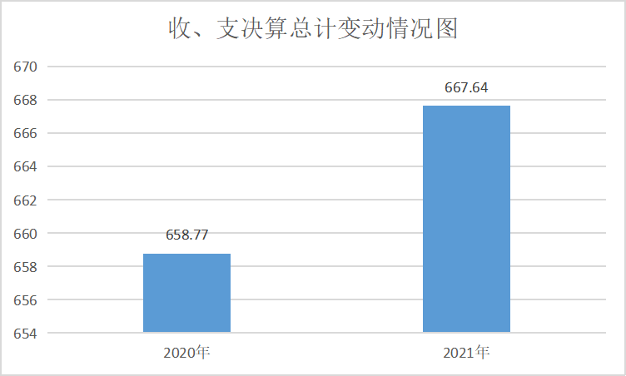

（图1：收、支决算总计变动情况图）（柱状图）

- 收入决算情况说明

2021年本年收入合计667.64万元，其中：一般公共预算财政拨款收入667.64万元，占100%；政府性基金预算财政拨款收入0万元，占0%；国有资本经营预算财政拨款收入0万元，占0%；上级补助收入0万元，占0%；事业收入0万元，占0%；经营收入0万元，占0%；附属单位上缴收入0万元，占0%；其他收入0万元，占0%。

（注：数据来源于财决01表，仅罗列本部门涉及的收入。）
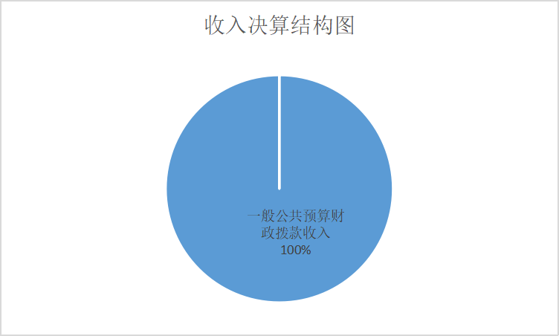

（图2：收入决算结构图）（饼状图）

- 支出决算情况说明

2021年本年支出合计667.64万元，其中：基本支出465.12万元，占69.67%；项目支出202.52万元，占30.33%；上缴上级支出0万元，占0%；经营支出0万元，占0%；对附属单位补助支出0万元，占0%。

（注：数据来源于财决04表，仅罗列本部门涉及的支出。）

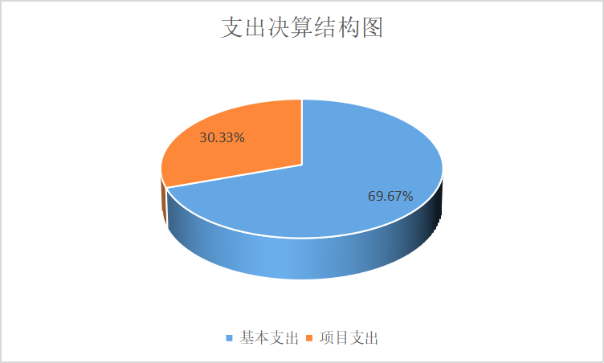

（图3：支出决算结构图）（饼状图）

四、财政拨款收入支出决算总体情况说明
2021年财政拨款收、支总计667.64万元。与2020年相比，财政拨款收、支总计各增加8.87万元，增长1.35%。（注：数据来源于财决01-1表）

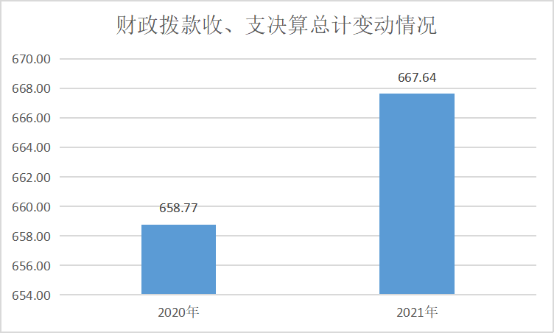
（图4：财政拨款收、支决算总计变动情况）（柱状图）

五、一般公共预算财政拨款支出决算情况说明

（一）一般公共预算财政拨款支出决算总体情况
2021年一般公共预算财政拨款支出667.64万元，占本年支出合计的100%。与2020年相比，一般公共预算财政拨款支出增加8.87万元，增长1.35%。
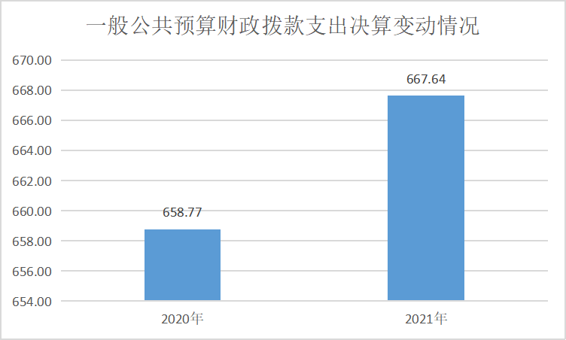

（图5：一般公共预算财政拨款支出决算变动情况）（柱状图）

（二）一般公共预算财政拨款支出决算结构情况
2021年一般公共预算财政拨款支出667.64万元，主要用于以下方面:科学技术（类）支出593.10万元，占88.83%；社会保障和就业（类）支出34.92万元，占5.23%；卫生健康支出（类）16.06万元，占2.41%；住房保障支出（类）23.56万元，占3.53%。
（注：数据来源于财决01-1表，仅罗列本部门涉及的全部功能分类科目，至类级。）
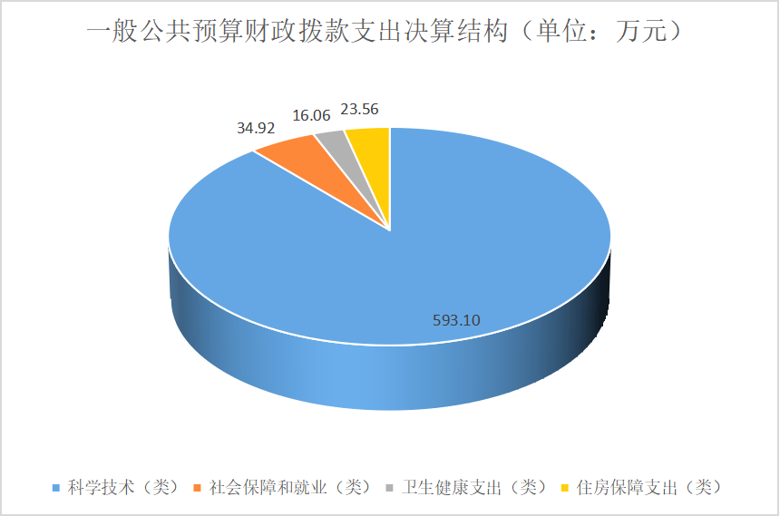
（图6：一般公共预算财政拨款支出决算结构）（饼状图）

（三）一般公共预算财政拨款支出决算具体情况

2021年一般公共预算支出决算数为667.64，完成预算100%。其中：
1.科学技术（类）206（款）01（项）01: 支出决算为390.58万元，完成预算100%。
2.科学技术（类）206（款）01（项）02: 支出决算为76.16万元，完成预算100%。
3.科学技术（类）206（款）07（项）05: 支出决算为55.89万元，完成预算100%。
4.科学技术（类）206（款）07（项）99: 支出决算为40.47万元，完成预算100%。
5.科学技术（类）206（款）99（项）99: 支出决算为30万元，完成预算100%。
5.社会保障和就业（类）208（款）05（项）05: 支出决算为23.28万元，完成预算34.92%。
6.社会保障和就业（类）208（款）05（项）06: 支出决算为11.64万元，完成预算34.92%。
7.卫生健康（类）210（款）11（项）01:支出决算为11.36万元，完成预算100%。
8.卫生健康（类）210（款）11（项）03:支出决算为4.71万元，完成预算100%。
9.住房保障（类）221（款）02（项）01:支出决算为22.36万元，完成预算100%。
10.住房保障（类）221（款）02（项）03:支出决算为1.2万元，完成预算100%。
（注：数据来源于财决01-1表和财决08表）

六、一般公共预算财政拨款基本支出决算情况说明
2021年一般公共预算财政拨款基本支出357.04万元，其中：
人员经费314.62万元，主要包括：基本工资、津贴补贴、奖金、伙食补助费、绩效工资、机关事业单位基本养老保险缴费、职业年金缴费、其他社会保障缴费、其他工资福利支出、离休费、退休费、抚恤金、生活补助、医疗费补助、奖励金、住房公积金、其他对个人和家庭的补助支出等。
公用经费42.42万元，主要包括：办公费、印刷费、咨询费、手续费、水费、电费、邮电费、取暖费、物业管理费、差旅费、因公出国（境）费用、维修（护）费、租赁费、会议费、培训费、公务接待费、劳务费、委托业务费、工会经费、福利费、公务用车运行维护费、其他交通费、税金及附加费用、其他商品和服务支出、办公设备购置、专用设备购置、信息网络及软件购置更新、其他资本性支出等。
（注：数据来源于财决07表和财决08-1表）

七、“三公”经费财政拨款支出决算情况说明

（一）“三公”经费财政拨款支出决算总体情况说明
2021年“三公”经费财政拨款支出决算为26.72万元，完成预算100%，决算数与预算数持平。
（注：上述“预算”口径为调整预算数。）

（二）“三公”经费财政拨款支出决算具体情况说明
2021年“三公”经费财政拨款支出决算中，因公出国（境）费支出决算0万元，占0%；公务用车购置及运行维护费支出决算26.19万元，占98.02%；公务接待费支出决算0.53万元，占1.98%。具体情况如下：
（图7：“三公”经费财政拨款支出结构）（饼状图）
1.因公出国（境）经费支出0万元，完成预算0%。全年安排因公出国（境）团组0次，出国（境）0人。因公出国（境）支出决算比2020年增加/减少0万元，增长/下降0%。主要原因是本年度未安排出国出境。
2.公务用车购置及运行维护费支出26.19万元,完成预算100%。公务用车购置及运行维护费支出决算比2020年增加1.49万元，增长6.03%。主要原因是2021年省科协对我单位下达了新的目标考核任务-天府科技云保姆式服务，此项工作纳入了省委对州委州政府的目标考核，州科协全体成员全力以赴，深入各县科协，最后顺利完成了本项目标考核任务。
其中：公务用车购置支出0万元。全年按规定更新购置公务用车0辆，其中：轿车0辆、金额0万元，越野车0辆、金额0万元，载客汽车0辆、金额0万元。截至2021年12月底，单位共有公务用车3辆，其中：轿车2辆、载客汽车0辆。
公务用车运行维护费支出26.19万元。主要用于公务活动等所需的公务用车燃料费、维修费、过路过桥费、保险费等支出。
3.公务接待费支出0.53万元，完成预算100%。公务接待费支出决算比2020年增加0.12万元，增长29.27%。主要原因是本年度新增天府科技云保姆式服务工作，省科协及各县到我单位交流工作较多。
国内公务接待支出0.53万元，主要用于开展业务活动开支的用餐费。国内公务接待4批次，35人次（不包括陪同人员），共计支出0.53万元。
外事接待支出0万元，外事接待0批次，0人，共计支出0万元，我单位本年度无外事接待。

八、政府性基金预算支出决算情况说明
2021年政府性基金预算财政拨款支出0万元。我单位无政府性基金预算支出。
- 国有资本经营预算支出决算情况说明
2021年国有资本经营预算财政拨款支出0万元。我单位无国有资本经营预算支出。
- 其他重要事项的情况说明

（一）机关运行经费支出情况
2021年，阿坝州科学技术协会机关运行经费支出42.42万元，比2020年增加7.79万元，增长22.50%。主要原因是本年度新增3位事业人员。
（注：数据来源于财决附03表）

（二）政府采购支出情况
2021年，阿坝州科学技术协会政府采购支出总额86.89万元，其中：政府采购货物支出17.56万元、政府采购工程支出**万元、政府采购服务支出69.33万元。主要用于科技馆展教员劳务费支出、云府中心劳务费支出、天府科技云科创大会会议服务。授予中小企业合同金额86.89万元，占政府采购支出总额的100%，其中：授予小微企业合同金额86.89万元，占政府采购支出总额的100%。
（注：数据来源于财决附03表）

（三）国有资产占有使用情况
截至2021年12月31日，阿坝州科学技术协会共有车辆3辆，其中：主要领导干部用车0辆、机要通信用车0辆、应急保障用车0辆、其他用车3辆，其他用车主要是用于开展公务活动出差使用，单价50万元以上通用设备2台（套），单价100万元以上专用设备0台（套）。
（注：数据来源于财决附03表）

（四）预算绩效管理情况
根据预算绩效管理要求，本部门在2021年度预算编制阶段，组织对0项目（项目名称）等0个项目开展了预算事前绩效评估，对7个项目编制了绩效目标，预算执行过程中，选取7个项目开展绩效监控，年终执行完毕后，对4个项目开展了绩效自评。同时，本部门对2021年部门整体开展绩效自评，《2021年XX部门整体绩效评价报告》见附件（第四部分）。

- 名词解释

1.财政拨款收入：指单位从同级财政部门取得的财政预算资金。
2.事业收入：指事业单位开展专业业务活动及辅助活动取得的收入。
3.经营收入：指事业单位在专业业务活动及其辅助活动之外开展非独立核算经营活动取得的收入。

4.其他收入：指单位取得的除上述收入以外的各项收入。
5.使用非财政拨款结余：指事业单位使用以前年度积累的非财政拨款结余弥补当年收支差额的金额。
6.年初结转和结余：指以前年度尚未完成、结转到本年按有关规定继续使用的资金。
7.结余分配：指事业单位按照会计制度规定缴纳的所得税、提取的专用结余以及转入非财政拨款结余的金额等。
8.年末结转和结余：指单位按有关规定结转到下年或以后年度继续使用的资金。
9.科学技术（类）206（款）01（项）01: 指单位基本支出行政运行
10.科学技术（类）206（款）01（项）02: 指一般行政管理事务
11.科学技术（类）206（款）07（项）05: 指科技馆站运行经费
12.科学技术（类）206（款）07（项）99: 指其他科学技术普及支出
13.科学技术（类）206（款）99（项）99: 指其他科学技术支出
14.社会保障和就业（类）208（款）05（项）05: 指机关事业单位基本养老保险缴费支出
15.社会保障和就业（类）208（款）05（项）06: 指机关事业单位职业年金缴费支出
16.卫生健康（类）210（款）11（项）01: 指行政单位医疗保险支出
17.卫生健康（类）210（款）11（项）03:指公务员医疗补助支出
18.住房保障（类）221（款）02（项）01:指住房公积金缴费支出
19.住房保障（类）221（款）02（项）03:指退休人员购房补贴
20.基本支出：指为保障机构正常运转、完成日常工作任务而发生的人员支出和公用支出。
21.项目支出：指在基本支出之外为完成特定行政任务和事业发展目标所发生的支出。
22.经营支出：指事业单位在专业业务活动及其辅助活动之外开展非独立核算经营活动发生的支出。
23.“三公”经费：指部门用财政拨款安排的因公出国（境）费、公务用车购置及运行费和公务接待费。其中，因公出国（境）费反映单位公务出国（境）的国际旅费、国外城市间交通费、住宿费、伙食费、培训费、公杂费等支出；公务用车购置及运行费反映单位公务用车车辆购置支出（含车辆购置税）及租用费、燃料费、维修费、过路过桥费、保险费等支出；公务接待费反映单位按规定开支的各类公务接待（含外宾接待）支出。
24.机关运行经费：为保障行政单位（含参照公务员法管理的事业单位）运行用于购买货物和服务的各项资金，包括办公及印刷费、邮电费、差旅费、会议费、福利费、日常维修费、专用材料及一般设备购置费、办公用房水电费、办公用房取暖费、办公用房物业管理费、公务用车运行维护费以及其他费用。

第四部分 附件

附件
2022年阿坝州科学技术协会
关于部门整体支出绩效评的价报告
（报告范围包括机关和下属单位）

一、部门（单位）概况
（一）机构组成。
阿坝州科协按州委‘三定方案’设内设机构办公室、普及部、学会部、青少年部。下设事业单位阿坝州民族科普工作队、青少年科技馆, 民族科普工作队下设咨询中心。
- 机构职能。
阿坝州科学技术协会的职能主要是：
1、开展学术交流，活跃学术思想，促进学科发展，推动决策科学化和民主化。2、宏扬科学精神，普及科学知识；科学思想和科学方法，捍卫科学尊严，推广先进技术，开展青少年科学技术教育活动，提高全民族科学文化素质。3、反映科技工作者的意见和要求，维护科技工作者的合法权益。组织科技工作者参与科技政策、法规制度，引导科技工作者在全国家和社会事务管理中发挥积极作用。4、表彰奖励有突出贡献的优秀科技团体和科技工作者，举荐人才。5、开展科学论证、咨询服务，提出政策建议，促进科技成果的转化。6、开展同州外民间科技交流与合作，发展同国内蒙古自治区外的科技团体和人员的友好交往，促进对外开放。7、对所属州级学会、协会进行管理，对基层科协进行业务指导。8、承担州委，州政府和上级科协交办的其它事项。
2.阿坝州民族科普工作队的职能主要是：发动和组织有关学会、协会、研究会的科技人员，深入基层，通过科普讲座、科技展览和科教电影等形式，传播推广适合当地的实用技术，开展技术培训，大力发展智力；为党政领导决策民主化、科学化服务；利用各地区传统节假日、文艺、体育和物资交流活动之机，多渠道地开展内容丰富的科普宣传、技术咨询、技术服务，来抵制和反对各种不良社会习俗；指导、帮助农村和牧区建立科普网络体系；宣传党的民族政策、普及法律知识、文化生活知识和党的现行政策的宣传有机的结合起来。
3.阿坝州科技馆的职能主要是：为我州社会公众和广大青少年提供参与科技活动、体验科技创新的良好场所。满足广大青少年的科技需求，激发科学兴趣、启动科学思维、提高科学素质和创新能力。开展科学展教工作等科技活动。
- 人员概况。
总编制22名，其中行政编制10名，行政工勤编制3名，事业民族科普工作队编制4名、工勤1名，青少年科技馆编制4名。截止2021年12月31日在职人员总数21名，其中行政人员9名，行政工勤3名。事业的在职：民族科普工作队人员4名、工勤1名，青少年科技馆4名 。

二、部门财政资金收支情况
（一）部门财政资金收入情况。
2021年行政和事业财政拨款收入805.66万元，年初结转结余17.56万元，其中基本支出拨款收入620.70万元，项目支出拨款收入202.52，一般公共财政拨款收入占比100%。
部门财政资金支出情况。
2021年行政和事业财政拨款收入支出805.66万元，年初结转结余17.56万元，其中基本支出620.70万元，项目支出202.52，一般公共财政拨款收入占比100%。
三、部门整体预算绩效管理情况（根据适用指标体系进行调整，涉及到有专项预算的部门，专项预算项目自评报告根据要求另行单独报送）
（一）部门预算管理。
预算编制、支出控制及完成情况。2021年，我单位在预决算编制时本着合法、真实、完整、科学、稳妥、重点和绩效原则，严格做到预算编制符合《中华人民共和国预算法》和国家其它法律、法规的要求；认真做好预算收支预测，严格以本单位履行职能的需要为依据，对每一个收支项目的数字指标进行了认真测算，并力求准确；做到了预算收入的预测和安排支出预算的方向科学，预算编制的程序设置和方法科学；做到了稳妥可靠，量入为出，收支平衡；及时完成基础信息更新，按时报送预算草案。在编制项目支出预算时，按规范性要求将项目提前明细化到具体项目。
（二）结果应用情况。
2021年，我单位按时将绩效目标与自评在州政府网站公开，并根据自评结果，及时调整预算，保障各项工作稳步推进并取得明显成效，全面完成了州委、州政府及省科协交办的各项目标任务，整体工作质量和服务效能整体提升。

四、评价结论及建议
（一）评价结论。
我单位根据自评表进行自评，评分为80.76分
存在问题。
1.部门预算执行进度未在6、9、11月应达到序时进度的80%、90%、90%，即实际支出进度分别未达到40%、67.5%、82.5%。
2.2月预算执行进度达到100%。
（三）改进建议。
建议进一步完善绩效评价工作制度，加强绩效管理工作培训。

阿坝州科学技术协会
2022年8月26日

附件
阿坝州科学技术协会

天府科技云科创大会专项预算项目支出绩效自评报告
（主管部门自评）

一、项目概况
（一）项目基本情况。
1．说明项目主管部门（单位）在该项目管理中的职能。
本项目由阿坝州科协技术协会自行实施
- 项目立项、资金申报的依据。
为深入贯彻落实习近平总书记科协“四服务”重要指示和关于科技创新重要论述精神，进一步贯彻落实中国科协“十大”和省委十一届九次、十次全会决策部署，依托“科创中国·天府科技云服务”促进科技成果加速转化、高新技术加速推广、科研难题加速攻克，推动科技经济金融深度融合发展，为以创新驱动引领四川高质量发展凝聚更大力量。由省科协等17家单位联合召开的首届“科创中国·天府科技云服务大会”（简称：“科创会”）将于12月15日-17日在成都举办。根据省科协安排，届时阿坝州科技供需项目将在首届“科创中国·天府科技云服务大会”阿坝州推介洽谈区进行推介展示、对接洽谈
- 资金管理办法制定情况，资金支持具体项目的条件、范围与支持方式概况。
项目资金管理按照川财教【2020】83号科普专项资金管理办法执行。
- 资金分配的原则及考虑因素。
一是按照省科协对市（州）县天府科技云服务中心运维经费补助标准（州级 20 万元，县级 10 万元）进 行分配。二是按照省科协对新建科普惠民共享基地建设补助标准进行分配（新建科普共享惠民基地每家 1 万元）。三是按照州科协 2021年和2022年需要开展的重点项目进行分配。四是按照经济发展、人口总量、科普工作等因素和项目相结合的方式进行综合分配，部分重点项目由县科协实施。
（二）项目绩效目标。
1．项目主要内容。
邀请第三方公司承接本项目，主要负责做好“科创会”阿坝州推介洽谈区的活动组织实施、洽谈区场馆布置、会务服务和综合保障，以及整个推介洽谈活动区规划工作，主要包括以下几个方面：1.负责阿坝州推介洽谈活动的策划组织。2.负责阿坝州推介洽谈区的场馆布置。3.负责阿坝州推介洽谈活动的会务服务和综合保障。4.负责推介洽谈活动的网络直播与摄影摄像。5负责推荐洽谈区的总体设计。6.资料汇编与项目验收。
- 项目应实现的具体绩效目标，包括目标的量化、细化情况以及项目实施进度计划等。
挖掘科技所能所需，遴选科创项目100个，重点推介项目56个。其中在科创大会开幕式上推介1个，在省级专场推介3个，其余重点项目在阿坝州洽谈区推介。56个重点项目中重大科技成果转化项目17个、重大高新技术推广项目19个、重大科技难题攻关项目20个。
- 分析评价申报内容是否与实际相符，申报目标是否合理可行。
评价申报内容是否与实际相符，申报目标合理可行
（三）项目自评步骤及方法。
说明项目绩效自评采用的组织实施步骤及方法。

二、项目资金申报及使用情况
（一）项目资金申报及批复情况。
项目资金的分配方案报州财政会商后报州政府审定通过，由州财政下达科协及各级才能财政预算。
（二）资金计划、到位及使用情况（可用表格形式反映）。
1．资金计划。该项目为省级科普专项资金，资金主要用于2021年天府科技云科创大会，项目资金预计2021年12月执行完毕。
2．资金到位。2021年11月下达我单位预算
3．资金使用。2021年12月项目执行完毕并支付资金
（三）项目财务管理情况。
严格按照我单位财务制度执行，及时进行账务处理和会计核算。

三、项目实施及管理情况
结合项目组织实施管理办法，重点围绕以下内容进行分析评价，并对自评中发现的问题分析说明。
（一）项目组织架构及实施流程。
（二）项目管理情况。该项目未达到政府采购服务类标准30万元，我单位通过天府科技云发布招标公告，通过竞争性谈判选择供应商，项目结束后组织专人对该项目进行验收。
（三）项目监管情况。成立天府科技云科创大会采购领导小组，对项目进行监管。

四、项目绩效情况
（一）项目完成情况。该项目预算金额18万元，通过竞争性谈判，最终14万元中标，项目结余资金4万元，该项目于2021年12月结束。
（二）项目效益情况。
本项目遴选科创项目100个，重点推介项目56个。其中在科创大会开幕式上推介1个，在省级专场推介3个，其余重点项目在阿坝州洽谈区推介。56个重点项目中重大科技成果转化项目17个、重大高新技术推广项目19个、重大科技难题攻关项目20个。

五、评价结论及建议
（一）评价结论。
自评得分9.78分
（二）存在的问题。
该项目预算18万元，实际使用14万元，结余资金4万元，资金结余率22.22%。
（三）相关建议。
无

阿坝州科学技术协会
2022年8月26日

阿坝州科学技术协会

阿坝州天府科技云运营服务专项预算项目支出绩效自评报告
（主管部门自评）

一、项目概况
（一）项目基本情况。
1．说明项目主管部门（单位）在该项目管理中的职能。
本项目由阿坝州科协技术协会自行实施
- 项目立项、资金申报的依据。
据省科协《四川省科协关于印发天府科技云示范科创工作室、天府科技云示范引领案例评选办法（试行）的通知（川科协[2021]27号）、《2021年全省科协系统绩效管理实施方案（修订）的通知》（川科协[2021]85号）文件的要求，保障按时保质完成本年度工作任务
- 资金管理办法制定情况，资金支持具体项目的条件、 范围与支持方式概况。
项目资金管理按照川财教【2020】83号科普专项资金管理办法执行。
- 资金分配的原则及考虑因素。
一是按照省科协对市（州）县天府科技云服务中心运维经费补助标准（州级 20 万元，县级 10 万元）进 行分配。二是按照省科协对新建科普惠民共享基地建设补助标准进行分配（新建科普共享惠民基地每家 1 万元）。三是按照州科协 2021年和2022年需要开展的重点项目进行分配。四是按照经济发展、人口总量、科普工作等因素和项目相结合的方式进行综合分配，部分重点项目由县科协实施。

（二）项目绩效目标。
1.项目主要内容。
打造科创工作室（包括示范和精典）41家，示范安全12家，开展专题培训1场及区县保姆工作走访
2.项目应实现的具体绩效目标，包括目标的量化、细化情况以及项目实施进度计划等。
经典科创工作室打造40家；精品科创工作室打造25家；
经典案例打造20个；精品案例打造10个；全面完成我州分配保姆单数。
3.分析评价申报内容是否与实际相符，申报目标是否合理可行。
评价申报内容是否与实际相符，申报目标合理可行
（三）项目自评步骤及方法。
说明项目绩效自评采用的组织实施步骤及方法。

二、项目资金申报及使用情况
（一）项目资金申报及批复情况。
项目资金的分配方案报州财政会商后报州政府审定通过，由州财政下达科协及各级才能财政预算。
（二）资金计划、到位及使用情况（可用表格形式反映）。
1.资金计划。该项目为省级科普专项资金，资金主要用于2021年天府科技云科创大会，项目资金预计2021年12月执行完毕。
2.资金到位。2021年11月下达我单位预算
3.资金使用。2021年12月项目执行完毕并支付资金
（三）项目财务管理情况。
严格按照我单位财务制度执行，及时进行账务处理和会计核算。

三、项目实施及管理情况
结合项目组织实施管理办法，重点围绕以下内容进行分析评价，并对自评中发现的问题分析说明。
（一）项目组织架构及实施流程。
（二）项目管理情况。该项目未达到政府采购服务类标准30万元，我单位通过天府科技云发布招标公告，通过竞争性谈判选择供应商，项目结束后组织专人对该项目进行验收。
（三）项目监管情况。成立阿坝州天府科技云运营服务采购领导小组，对项目进行监管。

四、项目绩效情况
（一）项目完成情况。该项目预算金额14万元，最后项目结束后核算实际资金为89100元，该项目已于2021年12月完成
（二）项目效益情况。
打造工作室，为我州科技工作者提供科技所能所需服务

五、评价结论及建议
（一）评价结论。
自评得分9.99分
（二）存在的问题。
该项目预算9万元，实际使用8.91万元，结余资金0.09万元，资金结余率0.1%。
（三）相关建议。
无

阿坝州科学技术协会
2022年8月26日

2021年100万元以上（含）特定目标类部门预算项目绩效目标自评
主管部门及代码 |  |  |  | 实施单位
项目预算  执行情况  （万元） |  | 预算数： |  | 执行数：
 |  | 其中：  财政拨款 |  | 其中：  财政拨款
 |  | 其他资金 |  | 其他资金
年度总体目标  完成情况 | 预期目标 |  |  | 目标实际完成情况
年度绩效指标完成情况 | 一级  指标 | 二级  指标 | 三级  指标 | 预期指标值 | 实际完成指标值
年度绩效指标完成情况 | 完成  指标 | 数量指标
年度绩效指标完成情况 | 完成  指标 | 质量指标
年度绩效指标完成情况 | 完成  指标 | 时效指标
年度绩效指标完成情况 | 完成  指标 | 成本指标
年度绩效指标完成情况 | 效益  指标 | 经济效益 指标
年度绩效指标完成情况 | 效益  指标 | 社会效益 指标
年度绩效指标完成情况 | 效益  指标 | 生态效益 指标
年度绩效指标完成情况 | 效益  指标 | 可持续影响 指标
年度绩效指标完成情况 | 满意  度指标 | 满意度  指标
附表：
（注：有两个及以上100万元以上（含）特定目标类部门预算项目的，需分别开展绩效目标自评并填写附表）
我单位无100万以上特定目标类部门项目预算

第五部分 附表

一、收入支出决算总表

二、收入决算表

三、支出决算表

四、财政拨款收入支出决算总表

五、财政拨款支出决算明细表

六、一般公共预算财政拨款支出决算表

七、一般公共预算财政拨款支出决算明细表

八、一般公共预算财政拨款基本支出决算表

九、一般公共预算财政拨款项目支出决算表

十、一般公共预算财政拨款“三公”经费支出决算表

十一、政府性基金预算财政拨款收入支出决算表

十二、政府性基金预算财政拨款“三公”经费支出决算表

十三、国有资本经营预算财政拨款收入支出决算表
十四、国有资本经营预算财政拨款支出决算表

